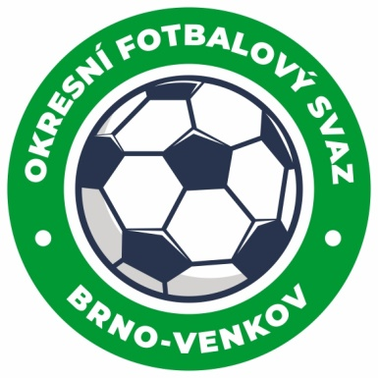
Fotbalová asociace České republiky
Okresní fotbalový svaz Brno – venkov
Vídeňská 9, 639 00 BRNO
Tel.: 543 254 963 mobil: 543 254 131
E-mail: brno-venkov@fotbal.cz
http://www.fotbalbrno-venkov.cz/

NOMINAČNÍ LISTINA
žákovských výběrů OFS Brno – venkov
Akce: Finálový turnaj výběrů OFS
Místo konání: Fotbalový areál TJ Baník Šardice
Místo, datum a čas srazu: 13.4.2023 Vídeňská 9,Brno 8:00,autobus odjezd 8:15, případně sportovní areál Šardice 9:30.
Ukončení akce: 13.4.2023 Brno,Vídešká 16:30

Nominační listina hráčů U13

Busios Spiros RAFK
Konečný Matěj RAFK
Grossmann Adam RAFK
Novotný Lukáš RAFK
Krňávek Matyáš RAFK
Mysliveček Jakub Rosice
Jelínek Sebastian Rosice
Vysloužil Václav Rosice
Ošmera Ondřej Ivančice
Jelínek Jakub Ivančice
Baumgartner Tobiáš Ivančice
Ryška Jakub Ivančice
Vrba Vojtěch Kahan
Prokeš David Kahan
Čanky Jiří Ochoz
Šnajdr David Ochoz

Za účast hráčů na srazu odpovídají mateřské oddíly.

V případě neomluvené neúčasti nominovaných hráčů se klub vystavuje postihu dle článku 17 bod 3 RFS !
Nominovaní hráči si sebou vezmou obuv na přírodní i umělou trávu a věci osobní hygieny!!!
Omluvy telefonicky na číslo: 702 164 364 – Petr Soustružník
Omluvy písemně na email: soustruznik.gtmofs@post.cz

V Brně : 3.4.2023
Petr Soustružník Jan Zycháček
předseda KM OFS Brno - venkov předseda VV OFS Brno - venkov

Za správnost: Libor Charvát
sekretář OFS Brno - venkov

